Groupe 1 Années 1970
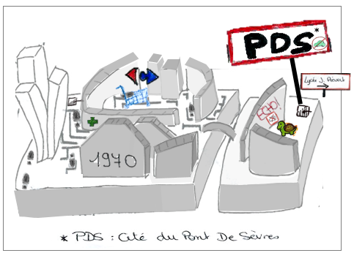
Groupe 2 Années 1980 Réception du projet
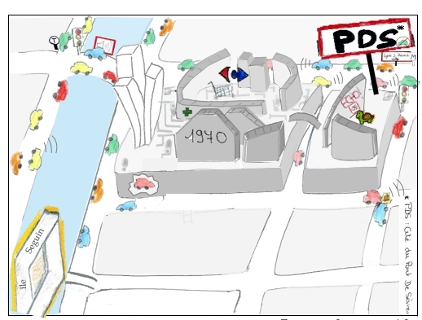

Groupe 3 Années 2000 Réhabilitation
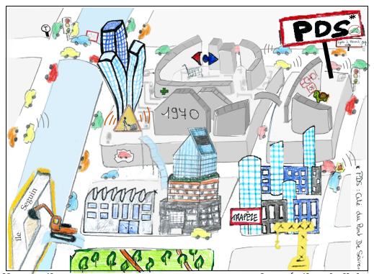

Groupe 4 Aujourd’hui
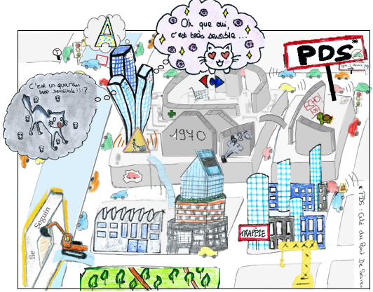
Groupe 5 Demain
Groupe 6 : travaille sur toutes les étapes.

